2020年常州市小学体育与健康评优课教学设计
水平一：《跳跃：立定跳远》
常州市第二实验小学 范德举 2020.11.12
一、指导思想
本课以《体育与健康》课程为依据，以学生的发展为本，关注学生的个体差异，让每个孩子在活动中都能体验到成功的乐趣。充分体现学生的主体地位，为学生提供自主、合作学习的空间与平台，体验参与体育活动的乐趣，从而在体育学习中增进学生之间的交流，共同感受体育运动所带来的快乐，也为学生能很好地完成教学目标打下良好的基础。
二、教材分析
跳跃是基础性运动项目，，也是人类生存、生活、工作的基本能力。对发展学生体质、增进健康有很大作用，同时跳跃能有效提高下肢力量和协调性，更有利于运动能力的发展。二年级立定跳远教学在一年级基础上重点突破自我，跳得更好。本课以游戏化情境教学为主，注重学生成功体验和快乐感受，发展跳跃能力，促进下肢力量、关节、韧带和内脏器官的机能发展，培养不畏困难、勇于拼搏、坚持到底、懂得合作、学会评价的品质和能力。
三、学生分析
二年级学生年龄较小，运动基础还在形成的初期，也是速度、灵敏、协调等身体素质的最佳发展期，适合参加强度小、持续时间短、游戏化的体育活动。他们在一年级学习立定跳远的基础上，已具备一定的积累，二年级主要在一年级的基础上挑战更大的难度，同时培养相互合作、自我动手、创造性等能力。教学中，注意力很容易分散，喜欢模仿，胆子大。因此，应多以情境化的、游戏化的教学为主，融合运动技能，激发和保持兴趣。
四、教学目标
1.通过学习，学生了解立定跳远的动作结构和要领，进一步熟练掌握该项技能。
2.借助布袋的辅助练习，促进立定跳远动作的掌握，发展跳跃素质和协调能力，提升腰腹、下肢力量。
3.知道成功需要努力拼搏、细致观察、用心倾听，在反复练习中培养学习能力、合作意识、动手能力。
五、教学重难点
重点：双脚同时用力起跳、落地的动作
难点：动作正确、连贯，跳过一定远度
六、教学构思
1.器材的巧妙利用：用袋鼠跳跳袋来贯穿课堂始终，充分挖掘袋子的功能，适合学生的认知水平和生活实际，激发学生参与的主动意识和练习兴趣。
2.情境的贴切创设：用小袋鼠魔法师丛林历险记为教学情境来进行整节课的教学，适合学生的年龄特点，能够引起学生的共鸣。通过袋子不同使用方式来进行丛林历险，袋子或演变成手中武器驱赶“飞禽猛兽”，或变成林中“小河和土坡”，来引导学生积极愉快的练习。
3.学习的自主练习：在布袋的使用中，教师在基本动作方式的呈现后，来积极引导学生采用合理的动作进行自我挑战，以提升学生的练习热情，激发学生在练习中自主性的体现。
4.能力的有效培养：在教学中，让学生自主摆放袋鼠跳跳袋的多种组合形式，培养学生的动手能力、合作能力、创造能力，达到育人的目标。
5.同伴的相互评价：结合丛林探险情境，指导学生了解成功跳跃各种障碍的能力要求，指导小组成员相互评价，以一个或两个大拇指的形式评价同伴动作的完成质量
七、教学步骤
1.情境导入：小袋鼠魔法师丛林历险记；2.热身：小袋鼠魔法师闪亮登场；3.技术环节学习：用布袋做双脚跳、摆臂、缓冲下蹲等练习；4.完整动作练习：跳过袋子（用袋子模拟小河）；5.小组练习：跳过一定高度、一定远度，引导相互评价（用三个袋子做多种不同组合）；6.拓展：三人合作连续跳跃；7.素质补偿：动物爬行；8.放松。
课时计划
单位 | 常州市第二实验小学 |  | 教师 | 范德举 |  |  | 任教年级 |  | 二年级 | 日期 | 2020.11.12
教学  目标 | 1.通过学习，学生了解立定跳远的动作结构和要领，进一步熟练掌握该项技能。  2.借助布袋的辅助练习，促进立定跳远动作的掌握，发展跳跃素质和协调能力，提升腰腹、下肢力量。  3.知道成功需要努力拼搏、细致观察、用心倾听，在反复练习中培养学习能力、合作意识、动手能力。
内容 | 跳跃：立定跳远；课课练（上肢、腰腹练习）
重点  难点 | 重点：双脚同时用力起跳、落地的动作  难点：动作正确、连贯，跳过一定远度
教学程序 | 内容 | 教师策略与方法 |  |  |  | 学生活动与组织 |  |  |  |  |  | 时间 | 负荷
开始部分  2’ | 课前交流与主题导入 | 1.集合时要求做到快、静、齐  2.以激情引导学生，采用问答的形式  3.语言导入：小袋鼠丛林历险记，每人都是袋鼠魔法师，每人一个袋子，袋子将是丛林探险的法宝和道具，让我们一起体会丛林之旅，挑战自我，战胜困难 |  |  |  | 1.精神饱满，动作整齐，回答响亮  2.初步了解本课的教学内容，并在老师的引导下产生浓厚兴趣          ☆ |  |  |  |  |  | 2 | 小
准备部分  5’ | 一、纪律体验  二、热身准备 | 1.教师（大魔法师）向学生（小魔法师）讲述丛林探险规矩（课堂纪律）  1.教师分给学生每人一个袋子，开始丛林探险，闪亮登场  2.提醒学生做热身准备时注意彼此间距和动作质量  3.指导学生一起跟着老师做动物模仿操，要求每个学生一个袋子，拿着袋子做 |  |  |  | 1.明确课中对教师的哨音、口令的要求，明确器材使用的规矩，并能快速做到  1.热身跑时能保持前后的一定间距，能够有一定的跑速，使袋子飘起来  2.能跟着老师准确地用跑、蹲走、袋鼠跳等不同方式热身，并能安全快速转换  3.跟着音乐，认真跟老师做 |  |  |  |  |  | 5 | 中
基本部分  29’ | 一、学习本领：立定跳远 | 一、巩固学习与动作要点：  1.体验双脚起跳和双脚落地：指导学生站在袋子里，双手提拉袋子把手，进行袋鼠跳游戏  2.体会双臂上摆：将手中布袋双臂用力上摆，驱赶丛林里飞禽猛兽的危险  3.双臂预后摆再连接上摆：指导前后两人一组，左右手各拿一个袋子进行练习，再轮换给同伴做  4.体会落地缓冲：高高起跳后注意落地下蹲躲藏，躲避丛林里的危险，提示学生，要想落地稳，脚后跟先落地  二、完整动作的尝试练习  1.立定跳远完整动作练习：用布袋横向平铺在地上，当做丛林中的小河，小袋鼠用力跳过小河  2.讲解示范，提示动作要点和细节  三、跳过一定远度和高度、指导评价  1.跳过一定远度：难度加大，将布袋竖着放在地上，用力跳过大河  2.跳过一定高度：将布袋做成小土堆，跳过一定高度  3.指导学生评价，从预摆屈膝、起跳上摆、双跳双落、落地缓冲几个角度评价  四、小组练习，器材组合  1.两人、四人合作练习，挑战跳过一定高度和一定远度得练习，引导、激发学生可作以下组合的呈现  ①两个布袋组合成两个并列的小河  ②两个布袋组合成一条小河和一条大河  ③用袋子摆成小河、大河、土堆的不同组合  ④摆成中间土堆两边小河的组合  ⑤三人组合，两人拉着袋子平铺在地上，第三人起跳落地下蹲，两人牵着袋子从其头顶移过，连续练习，再轮换同伴练习 |  |  |  | 1.模仿袋鼠跳，双手拉袋子把手，双脚跳跃，双脚起双脚落，能够跟着老师准确地做转体跳、前后跳等  2.根据老师的口令，快速有力地双臂上摆挥舞袋子，发出响亮的呼呼声  3.能做到慢速双臂后摆、屈膝，快速有力地起跳上摆，初步体会起跳和摆臂的结合，动作能连贯有节奏  4.按照老师的要求，落地时能屈膝缓冲下蹲，动作连贯协调，不脱节，体会动作的要领和作用  1.在老师的提示下，快速将布袋摆成横向的小河，并根据所学的技能进行简单的完整练习尝试  2.认真听、看、积极展示，明确小袋鼠  跳好立定跳远的要诀：屈膝后摆、用力起跳上摆、双起双落、落地缓冲  1.迅速调整布袋，摆成竖着的方向，用正确的动作尝试练习  2.按照老师要求，用布袋做好小土堆，用正确的动作练习  3.学会评价同伴，用一个或两个大拇指评价同伴的练习质量  1.进行组合，明确每种组合的目的，根据自己的能力合理摆放袋子，同伴之间相互帮助，相互评价，练习时保持距离和时间间隔，如下图：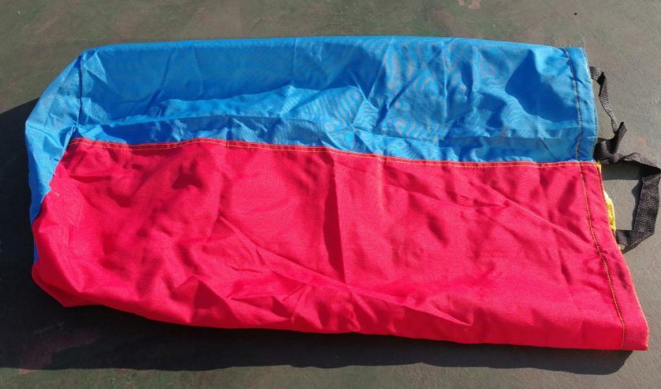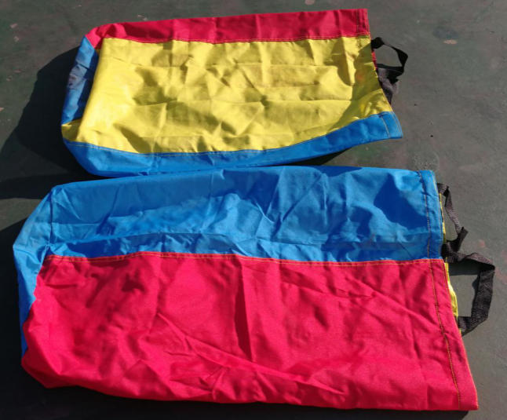  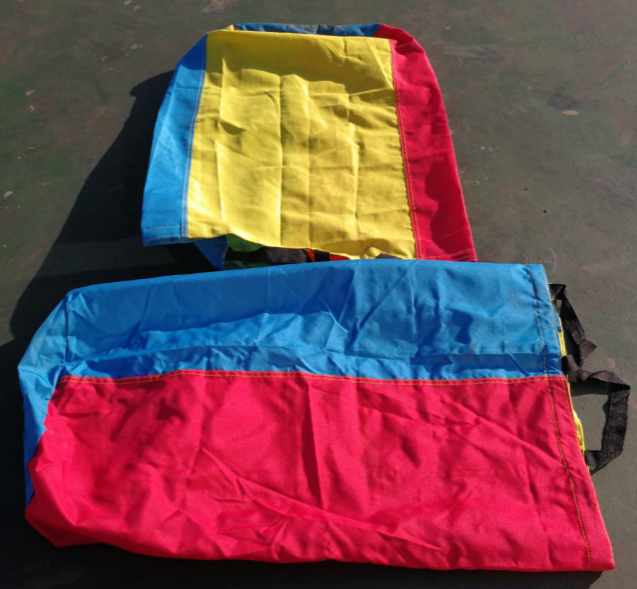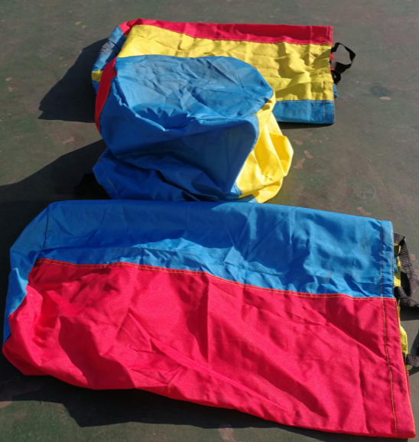 |  |  |  |  |  | 5  3  8  10 | 中  中  大  大
基本部分  29’ | 二、课课练：模仿动物爬 | 1.介绍练习方法和要求  2.教师示范，并请一组进行演示  3.带领学生一起练习  4.一人练习，一人评价 |  |  |  | 1.认真听讲，明确要求  2.通过演示，激发学生跃跃欲试  3.跟着老师练习，发展上肢、腰腹部力量，改善协调性  4.学会评价 |  |  |  |  |  | 3 | 中
结束部分  4’ | 一、恢复身心  二、总结 | 1.老师引导学生迅速成坐姿  2.音乐伴奏下，指导让学生做各种拉伸、放松运动，缓解身心疲劳  1.教师先引导学生自评和互评，再做总结性评价，表彰和激励相结合 |  |  |  | 1.迅速到制定地点，做到快、静、齐  2.跟着老师一起做各种拉伸运动，做到动作幅度大，充分拉伸腿部和腰腹部  1.积极发言，并认真听老师作总结 |  |  |  |  |  | 4 | 小
教学资源 | 袋鼠跳跳袋45个
密度 | 预计50%以上 |  |  |  | 平均心率 |  |  | 预计130-140次/分

